2020杭州电子科技大学第二十一届数学建模竞赛题目

（请先阅读“2020杭电第二十一届数学建模竞赛参赛须知”）

**B题：运动鞋装箱问题**

经典的装箱问题要求把一定数量的物品放入容量相同的一些箱子中, 使得每个箱子中的物品大小之和不超过箱子容量并使所用的箱子数目最少。装箱问题可分为一维装箱问题，二维装箱问题，三维装箱问题三种。现实生活中常见的是三维装箱问题。装箱问题广泛存在于工业生产,包括服装行业的面料裁剪、运输行业的集装箱货物装载、加工行业的板材型材下料、印刷行业的排样和现实生活中包装、整理物件等。另外，在计算机科学中, 多处理器任务调度、资源分配、文件分配、内存管理等底层操作均是装箱问题的实际应用。某运动鞋厂家需要把生产的运动鞋统一包装运往销售点。包装分为两个阶段：**首先要把不同型号的运动鞋装入合适的鞋盒中**，**然后再把鞋盒装入包装箱**。请你们完成以下四个问题。

计算鞋面积时，鞋的长和两只鞋放一起时的宽度各加上1cm。

问题一：现有一批不同型号的运动鞋，其长宽高已知（见B题附件：数据-运动鞋）。该厂家拟采购不同型号的鞋盒若干，**其长宽高也已知**（见B题附件：数据-鞋盒）。请你们为不同型号的运动鞋选择合适的鞋盒。鞋盒要求（1）**鞋与鞋盒之间长宽高间隔空隙分别不少于1cm；**（2）运动鞋占鞋盒总空间不少于70%。仅考虑如下图1所示的包装方法，进行**定量分析**为不同型号的运动鞋选择合适的鞋盒。

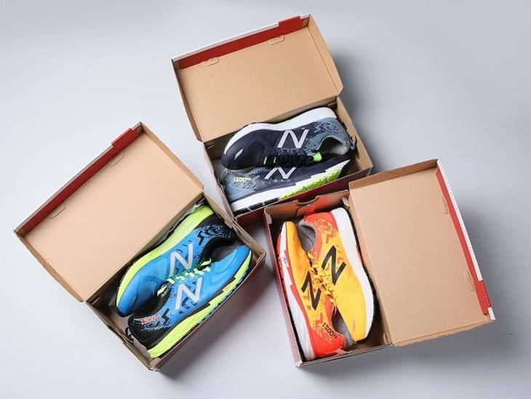

图1运动鞋在鞋盒放置方式

[answer] 1鞋子可以选择4  
[answer] 2鞋子可以选择4  
[answer] 3鞋子可以选择4  
[answer] 4鞋子可以选择4  
[answer] 5鞋子可以选择4  
[answer] 6鞋子可以选择5  
[answer] 6鞋子可以选择7  
[answer] 7鞋子可以选择5  
[answer] 7鞋子可以选择7  
[answer] 8鞋子可以选择5  
[answer] 8鞋子可以选择7  
[answer] 8鞋子可以选择8  
[answer] 9鞋子可以选择5  
[answer] 9鞋子可以选择7  
[answer] 9鞋子可以选择8  
[answer] 10鞋子可以选择5  
[answer] 10鞋子可以选择7  
[answer] 10鞋子可以选择8  
[answer] 11鞋子可以选择5  
[answer] 11鞋子可以选择8  
[answer] 11鞋子可以选择9  
[answer] 12鞋子可以选择8  
[answer] 12鞋子可以选择9  
[answer] 13鞋子可以选择8  
[answer] 13鞋子可以选择9  
[answer] 14鞋子可以选择8  
[answer] 14鞋子可以选择9  
[answer] 14鞋子可以选择16  
[answer] 15鞋子可以选择9  
[answer] 15鞋子可以选择16

问题二：为降低鞋盒装入包装箱的困难性，同时也考虑到后续运输的方便和安全。通常选用尽可能少型号的鞋盒来包装运动鞋。请你们建立此问题的一般数学模型，并针对问题一中的数据**给出使用最少型号鞋盒的包装方案**。

[answer2] 4 5 9

[answer2] 4 7 9

问题三：根据实际运输需要和客户要求，包装箱的长度为80cm，宽度和高度都是60cm，为了保障运输时的稳定性，仅考虑如下图2所示，即包装盒正面朝上的放置方法。请你们根据问题一和二，**建立以所用包装箱数量最少为目标的一般数学模型**，并利用B题附件数据中的订单1进行计算，给出订单1**所用的包装箱数量最少**的装箱方案。

商标图案

图2 鞋盒放置方式

2鞋子所选择的对应的鞋盒4

3鞋子所选择的对应的鞋盒4

4鞋子所选择的对应的鞋盒4

5鞋子所选择的对应的鞋盒4

6鞋子所选择的对应的鞋盒5

7鞋子所选择的对应的鞋盒5

8鞋子所选择的对应的鞋盒5

9鞋子所选择的对应的鞋盒5

10鞋子所选择的对应的鞋盒5

11鞋子所选择的对应的鞋盒5

15鞋子所选择的对应的鞋盒9

2鞋子所选择的对应的鞋盒4

3鞋子所选择的对应的鞋盒4

4鞋子所选择的对应的鞋盒4

5鞋子所选择的对应的鞋盒4

15鞋子所选择的对应的鞋盒9

生成方案

问题四：如果客户要求包装箱的长度不超过80cm，宽度和高度都不超过60cm，且 [2*（宽度+高度）+长度] 不超过300cm，装入每个包装箱的鞋盒不超过20个，同时鞋盒放置方式仅考虑如下图3所示的两种情况。请建立以所用包装箱总体积最少为目标的一般数学模型，并利用B题附件数据中的订单1和订单2进行计算，给出每个订单具体的包装方案及利用率

商标图案

商标图案

1. (b)

图3鞋盒放置方式